**Муниципальное автономное учреждение дополнительного образования**

**«Детская школа искусств» с. Инзер**

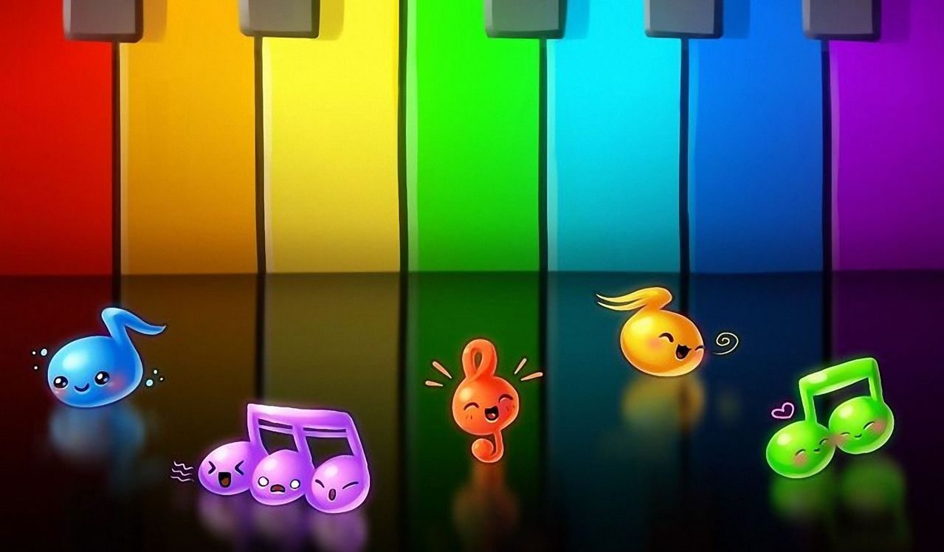

**Отчётный концерт**

**«Праздник весёлых нот! ».**

**Инзер 2016.**

**ПОЯСНИТЕЛЬНАЯ ЗАПИСКА**

Сценарий отчётного концерта ДШИ за I полугодие, составлен преподавателем хореографического искусства Московой Гульнарой Ансаровной.

Сценарий рассчитан на обучающихся детской школы искусств, родителей, преподавателей.

***Целевая аудитория:*** обучающиеся ДШИ, родители,зрители, преподаватели.

***Цель:***

-поздравить ребят с успешным завершением первого учебного полугодия;

-Организовать праздник-концерт для обучающихся и их родителей;

-Показать творческие успехи каждого ребенка и в целом всего класса;

-привлечь внимание детей и родителей к творческой деятельности школы;

**ЗАДАЧИ:**

Образовательные:

-развитие и реализация музыкальных и творческих способностей детей с учётом их возрастных особенностей

-закрепление знаний, умений и навыков, полученных на занятиях.

Развивающие:

-развитие интереса и желания учащихся к творческой деятельности;

-развитие у детей чувства уверенности в себе.

Воспитательные:

-формирование чувства коллективизма и ответственности;

-воспитание уважительного отношения к выступлениям друг друга;

-воспитание умения вести себя на концертных мероприятиях;

-создание радостной творческой атмосферы праздника.

***Оборудование:***

Муз. инструменты: фортепиано, баян, аккордеон, домра, курай. Проектор.

***Место проведения мероприятия:***

Концертный зал РДК с. Инзер.

***Время проведения мероприятия:***

1 час.50 мин.

Занавес закрыт. Выходит ведущая:

**Вед**:   
- Здравствуйте, дорогие ребята и уважаемые взрослые! Давно в нашей школе не собиралось столько гостей! Разве не чудесно, что мы собрались здесь сегодня все вместе?   
  
(в зал вбегает Домовенок Кузя с сундучком в руках и начинает метаться по сцене)   
  
**КУЗЯ:** Ой-ой-ой! Ой беда, беда, огорчение!   
Спрячьте меня, спасите! Нафаня?!   
  
**Вед**:  Кто это? Да стой же ты. Хватит носиться, всех зрителей сейчас распугаешь! Откуда ты взялся на мою голову?

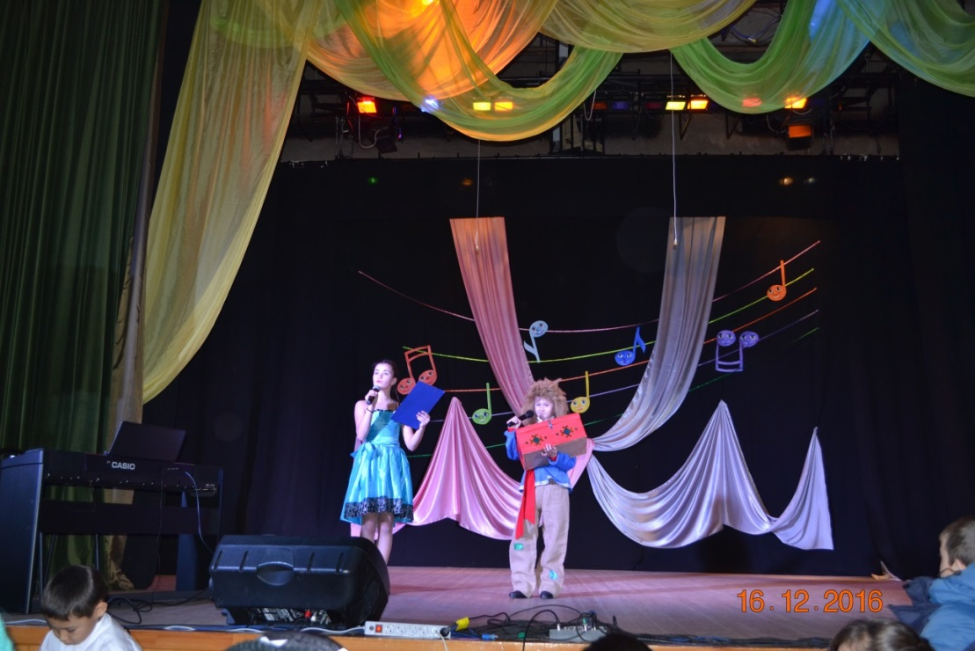

**КУЗЯ:** Кузя я… Кузьма. Из домовых! Насилу вырвал у Бабы-Яги свой сундучок с сюрпризами.   
  
**Вед**:  Ой, Кузенька, здравствуй! А покажи зрителям какой-нибудь сюрприз. Ведь сегодня у нас праздник!   
  
**КУЗЯ:** Праздник…А что на этом празднике делают?   
  
**Вед**:  Да праздник! Праздник весёлых нот! Которые поют, танцуют, играют...   
  
**КУЗЯ:** Вот здорово! Это я люблю!   
Ради праздника можно вас и музычкой побаловать!   
Сидите смирно, не шумите. Я начну, а вы смотрите.   
  
(Открывает сундучок и ставит на сцену, звучат фанфары, открывается занавес )

**1.Хоровой коллектив «Светлячок».**

**Музыка В.Богатырёва.Слова Д.Червяцова.  
Песня о дружбе из Мультфильма «Маша и медведь».**

**Музыка В.Шаинского.Слова М.Пляцковского.**

**«Мир похож на цветной луг». Из мультфильма «Однажды утром».**

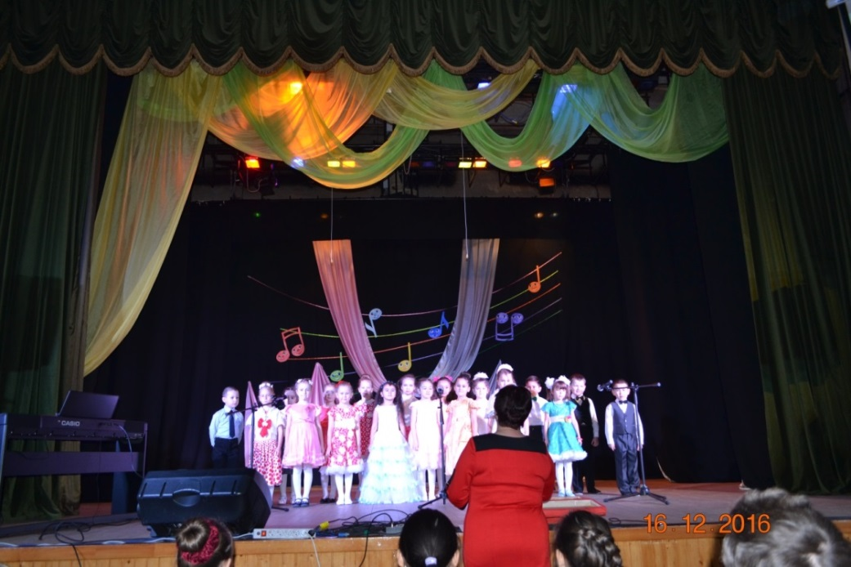

2. **Танцевальный ансамбль «Акйондоз».**

**Башкирский танец «Текә баҫ!».**

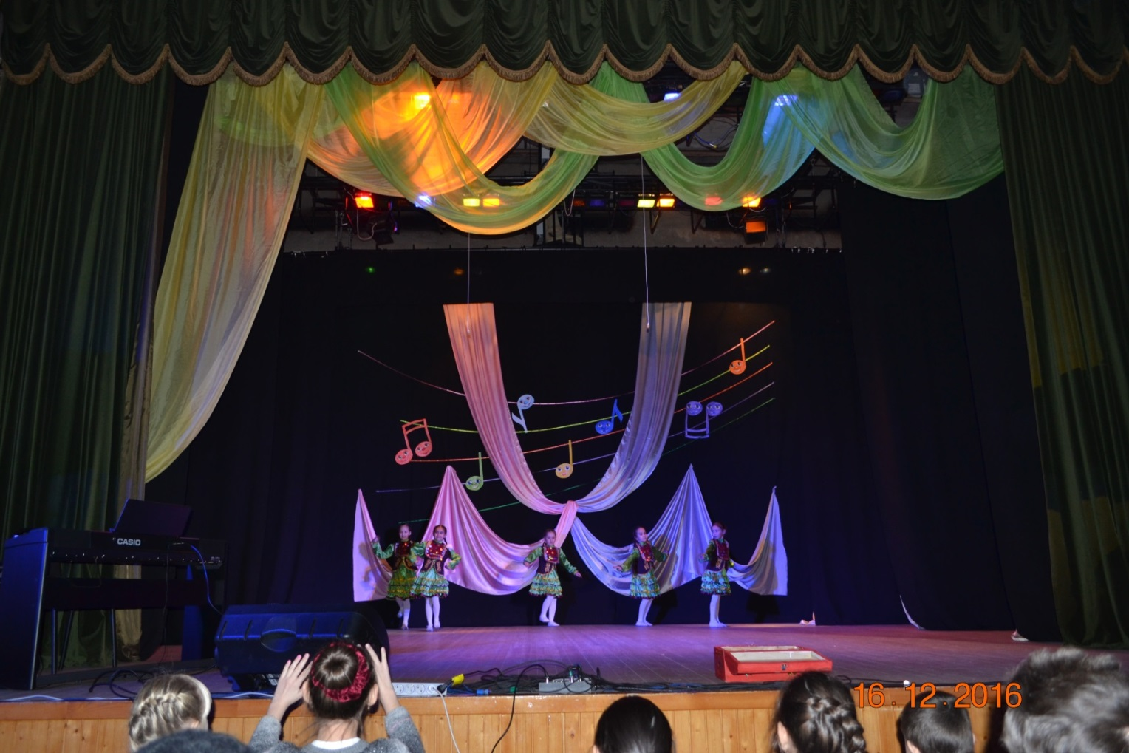

**3.Дамир Нигматуллин. А. Латышев. «В мире сказок».**

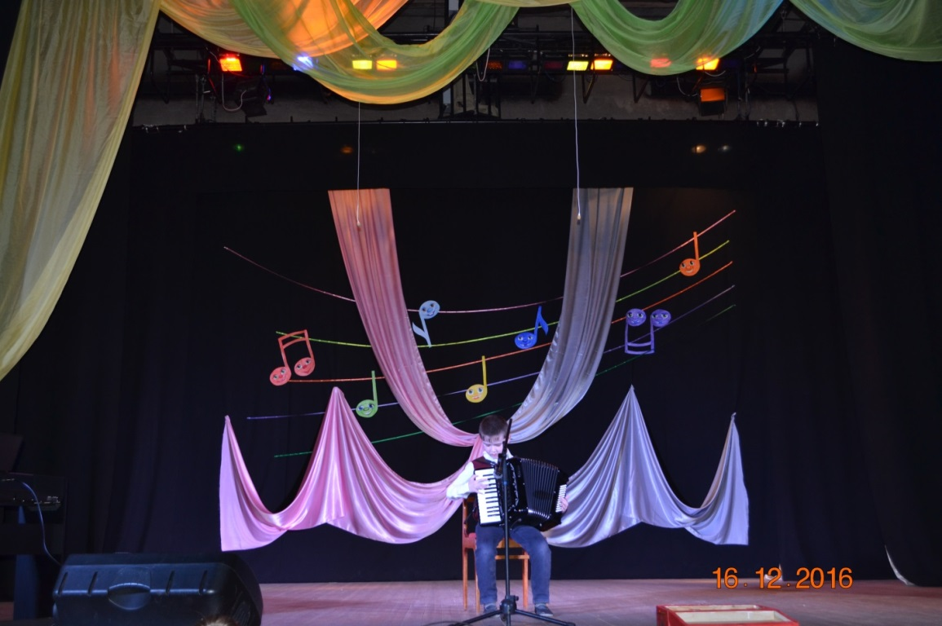

**4.Риана Губайдуллина. «Топни ножка моя».**

**На сцену выбегает Кузя.**

**КУЗЯ**:-Ой, как тут всё интересно. А можно я вот на этой штучке немножко побренчу?

**Вед.** Эта штучка называется фортепиано. Давай пригласим сюда, юную пианистку и она покажет нам как на ней играть.

**5.Самира Насырова. Б. Берлин. Пони «Звёздочка.»**

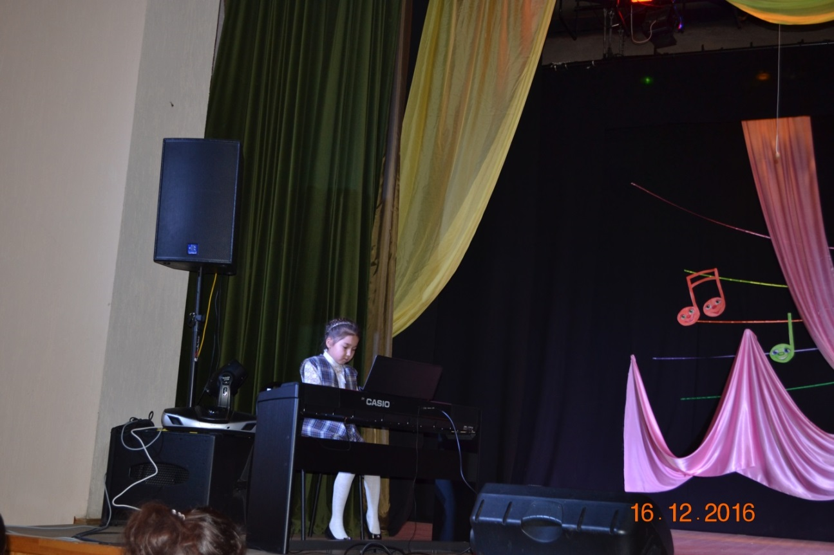

**Вед.** Концерт наш продолжают танцевальный ансамбль «Хазина.»

**6. Башкирский танец «Гульназира».**

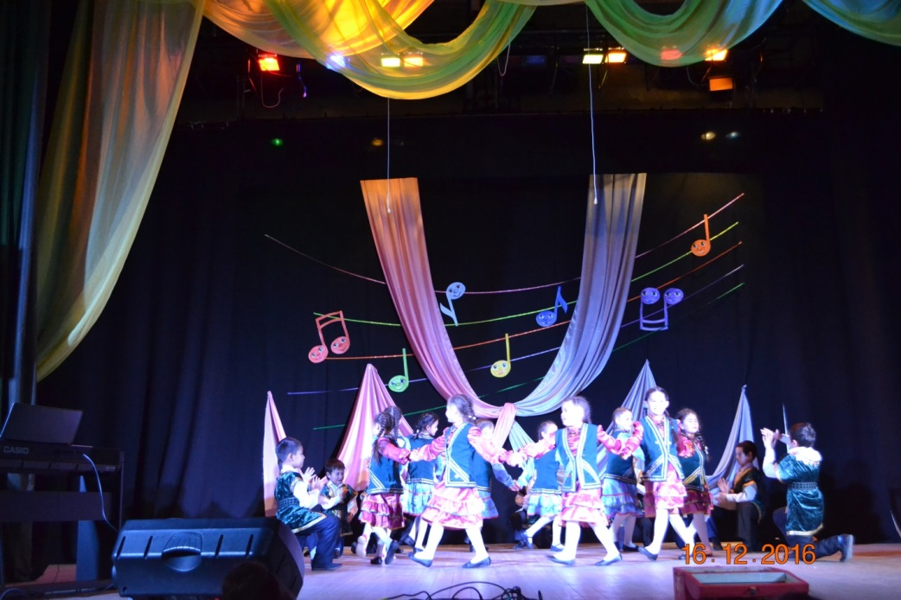

**7. «Көнбағыш» фольклор ансамбле. «Шыршыҡай».**

**КУЗЯ:** Смотрите, что я нашёл! Сундучок, прям как у меня. Но, только в разы больше.

**Вед.** Этот сундучок тоже волшебный. Там живёт музыка. Может, послушаем, как звучит?

**КУЗЯ:** Музыка? Давайте!

**8.Амин Садеков. Ян Турсен. Вальс монстров из кинофильма «Амели».**

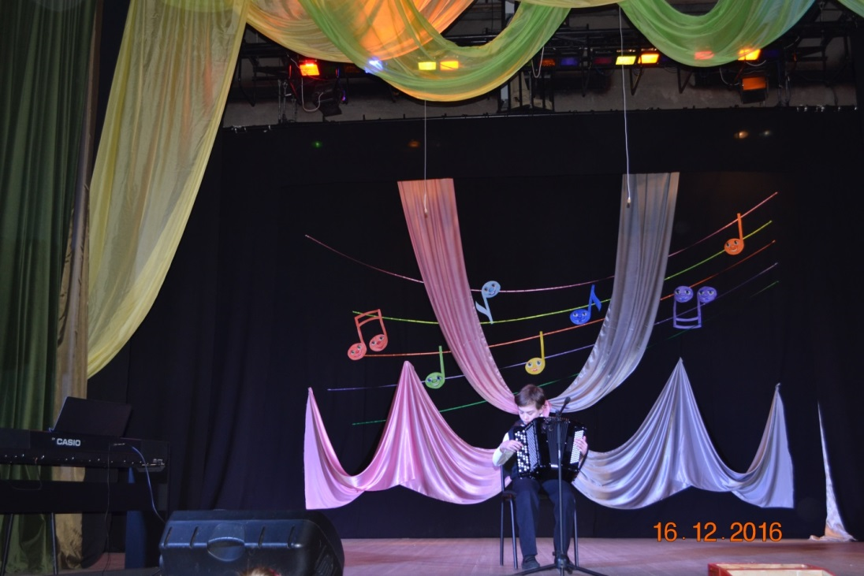

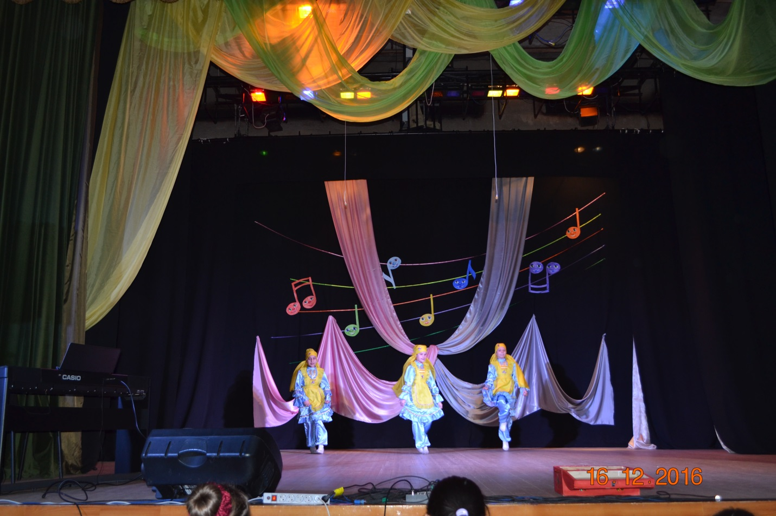**9.Татарский танец «Зәкәриә».**

**10. Арина Петровнина, Артур Загидуллин. Песня Фунтика из мультфильма «Приключения поросёнка Фунтика».**

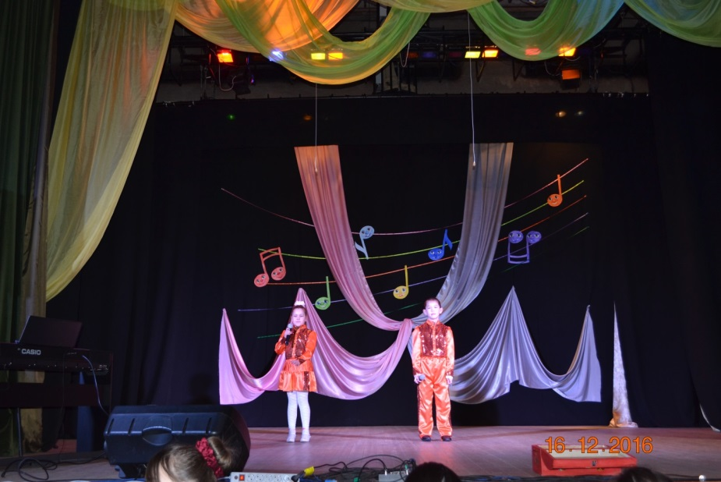

**11. Элина Нуруллина. М.Легран. Мелодия из кинофильма «Шербурские зонтики».**

**12. Танцевальный ансамбль «Хазина». Башкирский танец.**

**13.Вокальный ансамбль «Улыбка».**

**Музыка Е. Крылатова, слова Ю.Энтина. «Лесной олень» из кинофильма «Ох,уж эта Настя».**

**Музыка М.Минкова, слова Ю.Энтина. «Дождя не боимся» из кинофильма «Незнайка с нашего двора».**

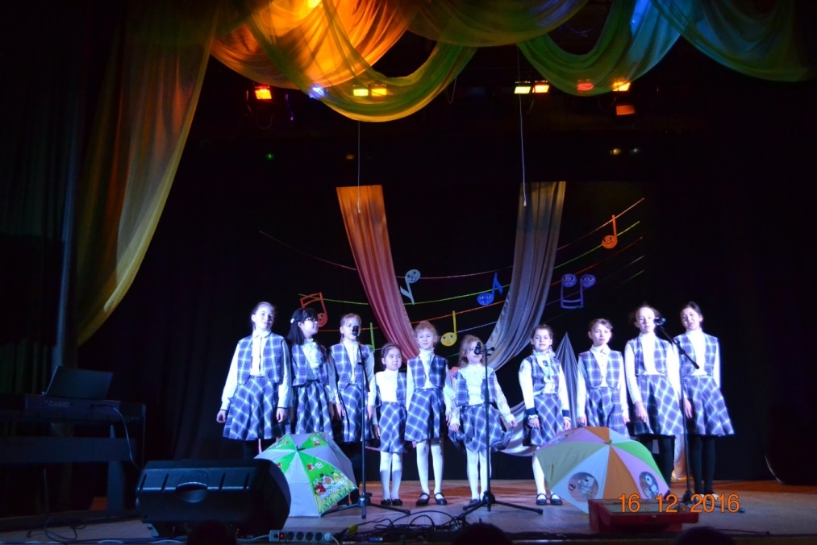

**14.Ансамбль кураистов. «Ҡарабай». « Хәтирә».**

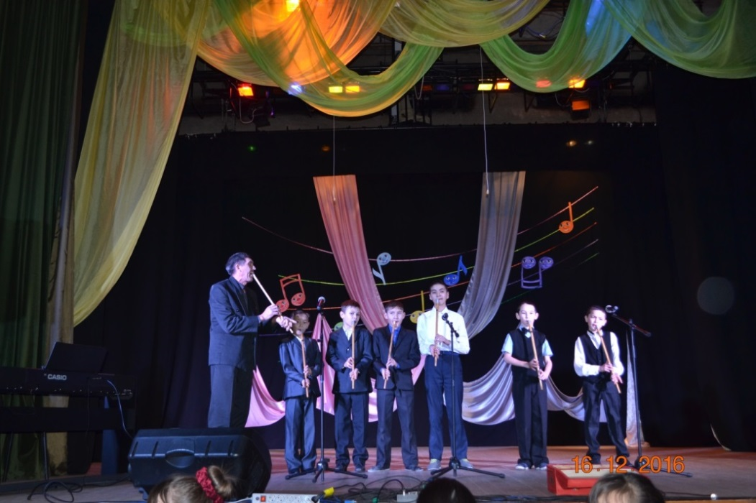

**15.Энже Фаткутденова. Д.Шостакович. Контрданс из кинофильма «Овод».**

**КУЗЯ:**Ой –ой… А, про сундучок -то свой, совсем забыл! Так, целый, …всё на месте...всё лежит…(поднимает и рассматривает сундучок)

А ну, сундучок, покажем гостям заморский танец.

**16. Китайский танец «Настроение».**

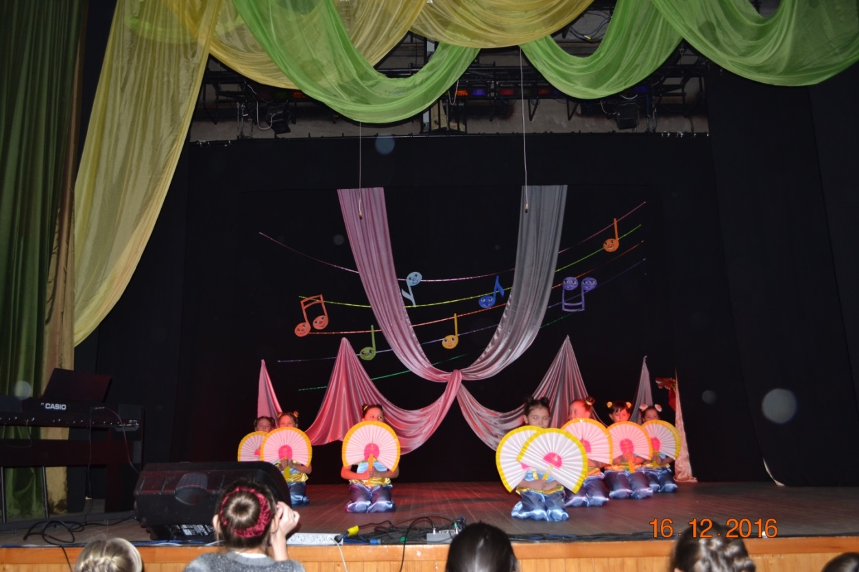

**17.Виктория Напалкова. Шуман. «Дед Мороз».**

**18. «Көнбағыш» фольклор ансамбле. «Нурлы баласаҡ».**

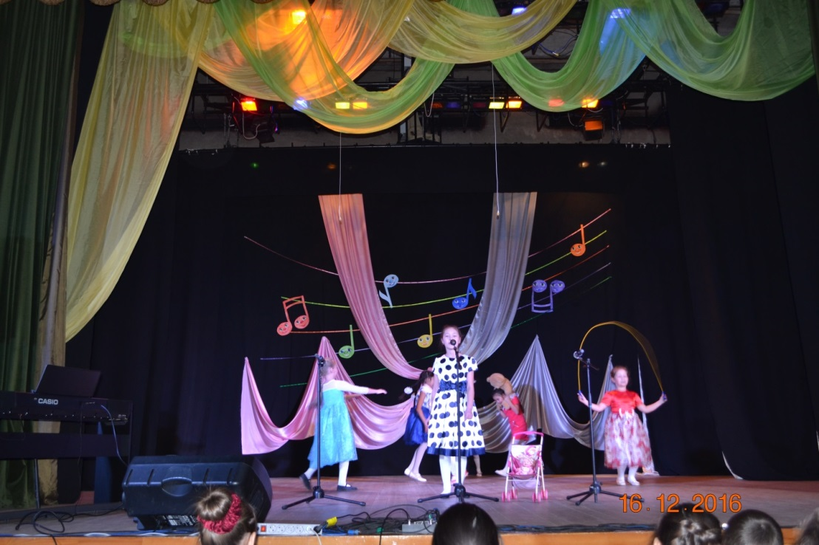

**19.Узбекский танец «Шатлок».**

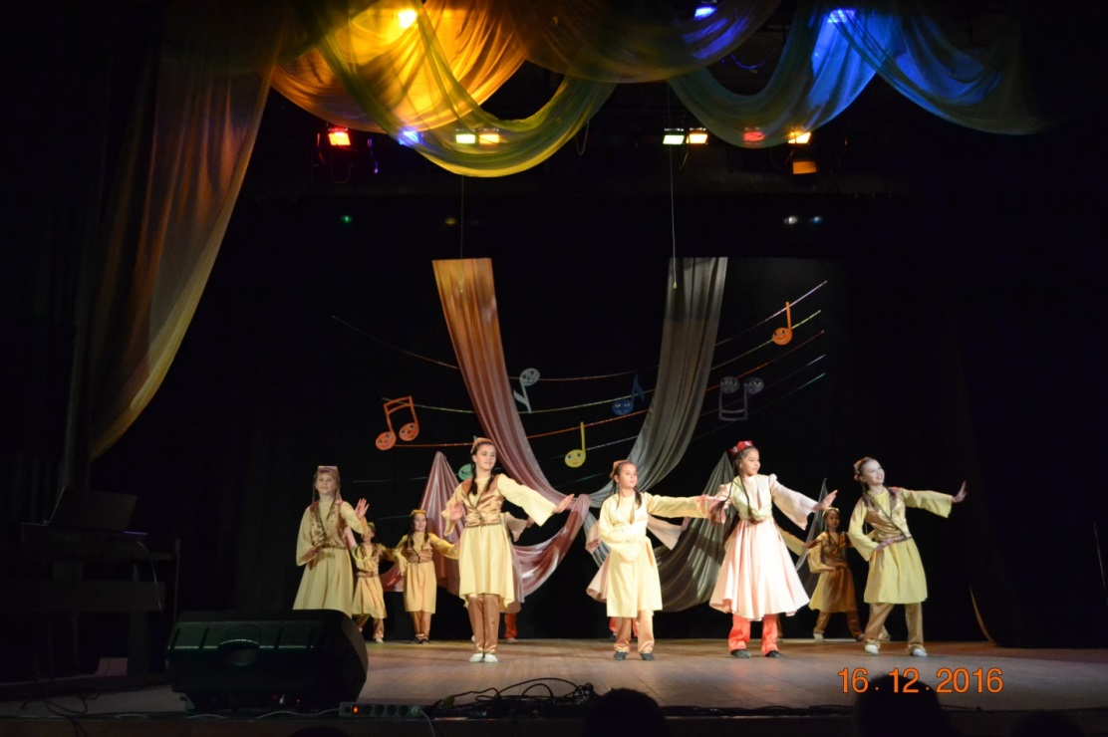

**20.Динар Юмагулов. «Свободная птица».**

**21. Хабир Фазылов. «Боронғо һалдат маршы».**

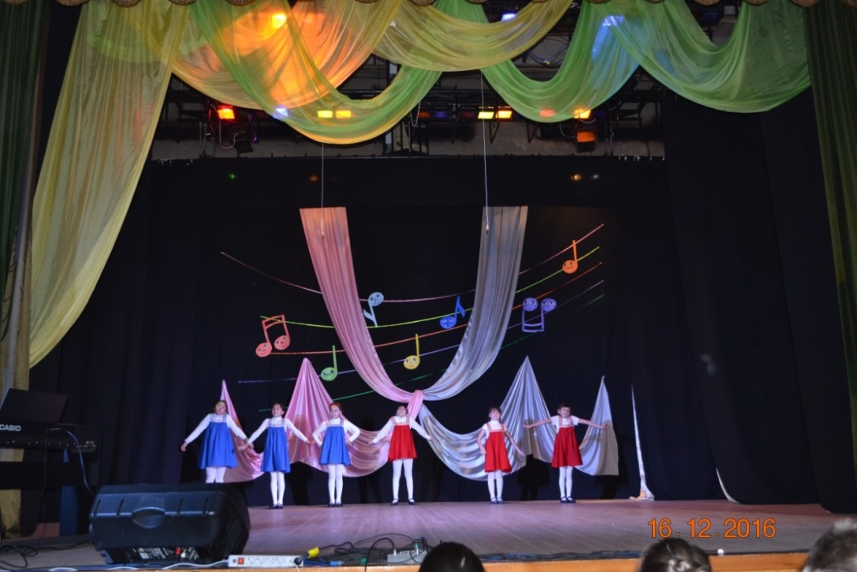**22. Русский танец.**

**КУЗЯ:** Брн-др,брн-др балалайка,

Домовёнку заиграй-ка.

**Вед.** Кузя, аккуратно. Этот инструмент называется –домра.

**КУЗЯ:** А я - то думаю, кто у балалайки углы спилил? А как она звучит??

**Вед.** Вот послушай.

**23.Диана Андронова. Чекалов. «Посвящение». Музыка из кинофильма «На Родине В. Шукшина».**

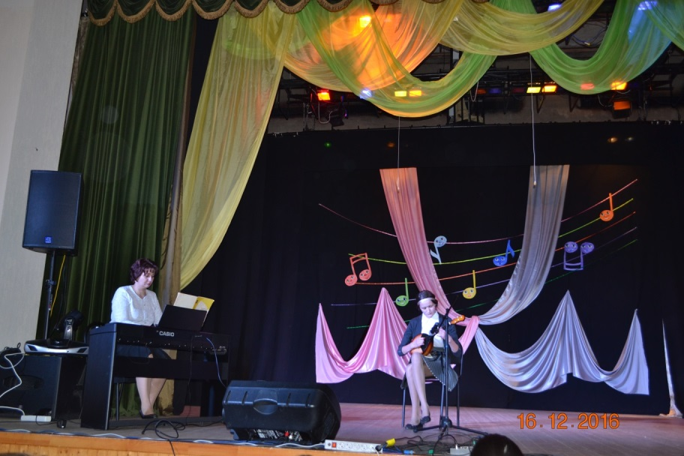

**24.Ансамбль кураистов. «Аҡ ҡайын» марш. «Талғын бейеү.»**

**25. Лиана Якшидавлетова. «Жаворонок.».**

**26. Русский стилизованный танец «Снежный микс».**

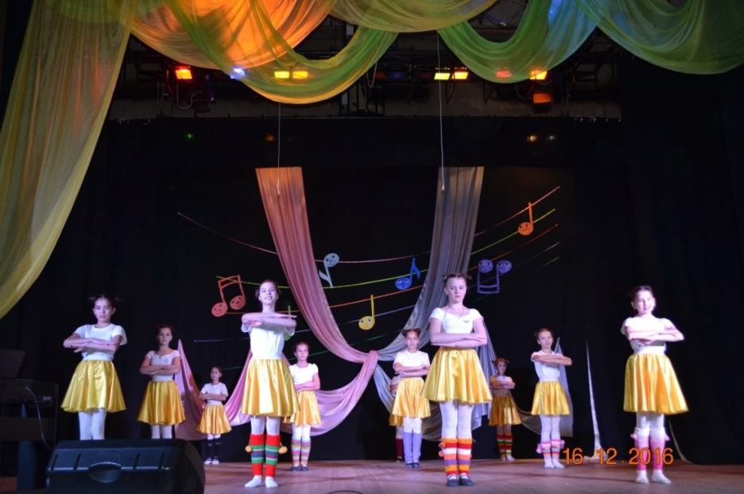

**27.Анастасия Качалаева. Геллер. «Тарантелла».**

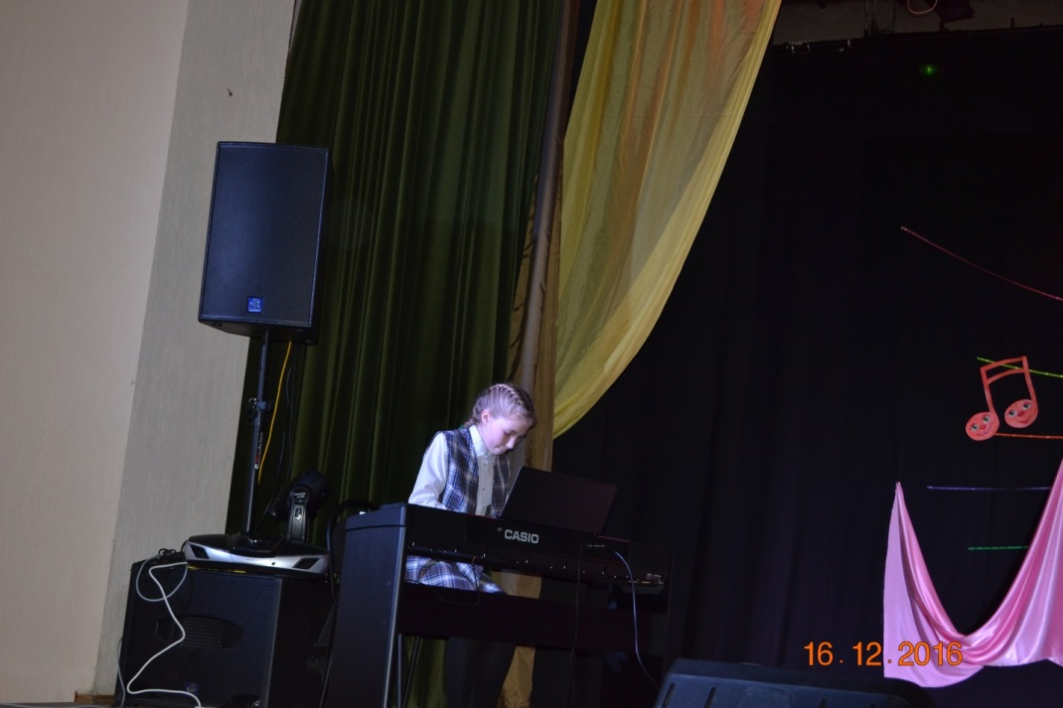

**38. Никита Напалков. В.Басмер. «На безымянной высоте». Песня из кинофильма «Тишина».**

**29. Дарина Павлова. «Может, знает лес».**

**30. Башкирский танец «Башкортостан». Танцев. ансамбль «Хазина».**

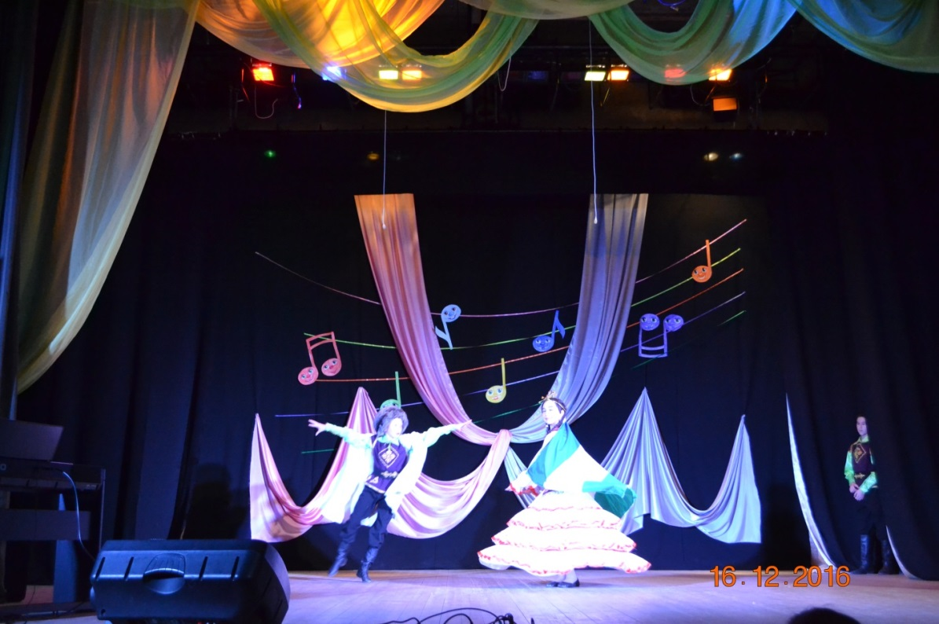

На сцену с сундучком выходит Кузя.

**КУЗЯ:** Да что такое? Сундучок не открывается? (трясёт, пытается открыть)

**Вед:** Кузя, может сундучок твой знает, что празднику конец? И Всем нужно поспешить домой. Свои домовые заждались.

**КУЗЯ:** А как же праздник? Весёлые нотки заскучают?

**Вед.** Кузя, не переживай. Мы со зрителями, гостями праздника расстаёмся ненадолго. Впереди новые концерты, выступления!

**КУЗЯ:** Ааа, ну тогда до свидания! Мы с нетерпением будем ждать с вами новых встреч!

**Вед:** Всем спасибо за внимание! До новых встреч!

